Úspěchy českotěšínských krasobruslařů
Český Těšín – V poslední době dosahuje krasobruslařský klub Slavoj Český Těšín pod vedením bývalých krasobruslařských reprezentantů Lukáše Rakowskeho a Michala Matlocha velmi dobrých výsledků.
Autor:
Redakce
| Sdílet
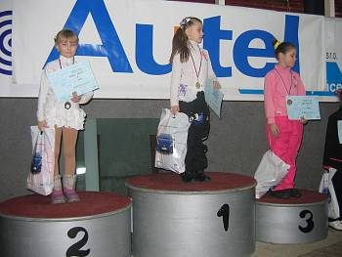
Na snímku jsou tři nejlepší z kategorie nováčci dívky. První skončila Karin Kenická, druhá Michaela Rucká (obě TJ Slavoj Český Těšín) a třetí Jitka Čurilová z KK Havířov.
Autor: Pavel Wojtyla
Platilo to i na nedávné Beskydské piruetě v Třinci, kde posbírali talentovaní závodníci Slavoje řadu předních umístění.
Třinecký klub krasobruslení pořádal o minulém víkendu tradiční Beskydskou piruetu, na kterou se sjely výpravy regionálních krasobruslařských oddílů. Nechyběli mezi nimi ani mladí českotěšínští sportovci, kteří v Třinci dosáhli skvělých výsledků. Získali čtyři medailová a další cenná umístění.
V kategorii žaček obsadila první místo Markéta Kučerová. Tu napodobila v nováčcích dívkách Karin Kenická a Michaela Rucká přidala v téže kategorii druhé místo. Mezi nováčky chlapci se druhým místem blýskl Roman Musil.
Další závodníci Slavoje byli také vidět. Terezie Houšková skončila čtvrtá, Hana Třásková osmá a Michaela Volná dvacátá. Všechny startovaly mezi nejmladšími žačkami.
„Současné výkony našich děvčat a chlapců jsou příslibem pro dobré umístění na blížícím se mistrovství republiky žactva,“ informoval místopředseda českotěšínského klubu Pavel Wojtyla. To se koná ve dnech 10. a 11. března v Brně a z Českého Těšína se na něj již nominovali Markéta Kučerová, Richard Horák a Terezie Houšková. „O nominaci ještě bojuje Hana Třasková,“ doplnil Wojtyla.

